
МИНОБРНАУКИ РОССИИ
Федеральное государственное бюджетное образовательное учреждение
высшего образования
«МИРЭА – Российский технологический университет»
РТУ МИРЭА
Институт Информационных технологий
Кафедра Прикладной Математики (ПМ)
ОТЧЕТ ПО ПРАКТИЧЕСКОЙ РАБОТЕ № 9
по дисциплине
«Архитектура вычислительных машин и систем»
Выполнил студент группы  ИКБО-41-25 | Мирзоян А.О.
Принял преподаватель | ____________
Москва 2026

ЦЕЛЬ РАБОТЫ
Освоить совместное использование ассемблера RISC-V и языков высокого уровня: вызов функции на ассемблере из программы на C по стандартному соглашению о вызовах, оформление ассемблерного кода в виде статической и динамической библиотек, встраивание ассемблерных вставок в код на C и вызов ассемблерной функции из Python через модуль ctypes.
ЗАДАНИЕ
Вариант 28.
Строковый литерал в программах заменить на строку по шаблону «<ФИО>_<номер группы>_вариант_<номер варианта>» в нижнем регистре: «мирзоян_а_о_икбо_41_25_вариант_28».
1. Используя листинги 9.8, 9.14 – 9.15, собрать и выполнить программу преобразования строкового литерала.
2. Используя листинги 9.8, 9.14, 9.17, собрать статическую библиотеку и выполнить программу преобразования строкового литерала.
3. Используя листинг 9.19, собрать динамическую библиотеку и выполнить программу преобразования строкового литерала из листинга 9.22 с использованием вызова функции ассемблера в языке C. Для сборки программы использовать «gcc -o uppertst4 uppertst4.c».
4. Используя динамическую библиотеку из задания 3 и листинг 9.23, выполнить программу преобразования строкового литерала с вызовом функции ассемблера из Python.
Дополнительно: реализовать перевод в верхний регистр с поддержкой кириллицы в UTF-8 и построить в Logisim аппаратный аналог функции toupper.
ХОД РАБОТЫ
1 Среда выполнения
Работа выполнялась в той же среде, что и практика 8: хост Ubuntu 24.04 (x86_64), кросс-компилятор riscv64-linux-gnu-gcc 13.3 и эмулятор пользовательского режима qemu-riscv64 8.2.2. В отличие от прошлой работы, здесь программы компонуются со стандартной библиотекой C (glibc) и являются динамически скомпонованными: им нужен загрузчик /lib/ld-linux-riscv64-lp64d.so.1 и libc.so.6 для RISC-V. Эти файлы лежат в sysroot кросс-тулчейна, а переменная окружения QEMU_LD_PREFIX указывает QEMU, что пути вида /lib/... нужно сначала искать внутри sysroot. Поэтому везде, где в пособии программа запускается как ./uppertst, у меня используется qemu-riscv64 ./uppertst, а вместо gcc, as, ar — их кросс-версии с префиксом riscv64-linux-gnu-. Прав администратора на компьютере нет, поэтому общая библиотека устанавливается не в /usr/local/lib, а в локальный каталог (см. п. 4).
Строка варианта «мирзоян_а_о_икбо_41_25_вариант_28» состоит из 33 символов, но в UTF-8 занимает 53 байта: 20 кириллических букв по 2 байта и 13 однобайтовых символов (подчёркивания и цифры). Это важно для понимания результатов ниже.
2 Задание 1: вызов функции на ассемблере из C
Функция mytoupper взята из листинга 9.8. Она получает в a0 адрес входной строки, в a1 — адрес выходного буфера, по одному байту копирует строку, заменяя строчные латинские буквы на заглавные (вычитание 0x20), и возвращает в a0 длину результата вместе с завершающим нулём. Функция соблюдает соглашение о вызовах: сохраняет в стеке ra и s0, которые использует, и восстанавливает их перед ret.
При сборке по листингу без изменений компоновщик выдал ошибку «undefined reference to mytoupper'» (рис. 1): в листинге 9.8 глобальным объявлен символ mytoupper, а сама метка функции называется toupper, так что символ mytoupper нигде не определён. Я переименовал метку в mytoupper (листинг 1) — исходный вариант сохранён в src/task1/upper_listing.S`.
Листинг 1 – Функция mytoupper (upper.S, исправленный листинг 9.8)
.global mytoupper # Allow other files to call this routine
mytoupper:
addi sp, sp, -16 # allocate 16 bytes on stack
sd ra, 8(sp) # push return address
sd s0, 0(sp) # push s0 register
mv s0, a1 # save original outstr for len calc
# The loop is until null (zero) character is encountered.
loop: lb t2, 0(a0) # load character
addi a0, a0, 1 # increment buffer pointer
li t3, 'z' # load 'z' for comparison
bgt t2, t3, cont # branch if letter > 'z'?
li t3, 'a' # load 'a' for comparison
blt t2, t3, cont # goto to end if not lowercase
addi t2, t2, ('A'-'a')
cont: sb t2, 0(a1) # store character to output str
addi a1, a1, 1 # increment buffer for next char
li t3, 0 # load 0 char for comparison
bne t2, t3, loop # loop if character isn't null
sub a0, a1, s0 # get the len by sub'ing the pointers
ld s0, 0(sp) # pop s0
ld ra, 8(sp) # pop ra
addi sp, sp, 16 # deallocate stack space
ret # Return to caller

Программа на C (листинг 9.14) объявляет прототип extern int mytoupper(const char *in, char *out); и вызывает функцию как обычную C-функцию: компилятор сам кладёт аргументы в a0 и a1 и забирает результат из a0. В программе изменена только строка (листинг 2). Makefile повторяет листинг 9.15, но с кросс-компилятором (листинг 3).
Листинг 2 – Программа uppertst.c (листинг 9.14 со строкой варианта)
#include <stdio.h>
#define MAX_BUFFSIZE 255
extern int mytoupper(const char *in, char *out);
int main()
{
char *str = "мирзоян_а_о_икбо_41_25_вариант_28";
char outBuf[MAX_BUFFSIZE];
int len;
len = mytoupper( str, outBuf );
printf("Before str: %s\n", str);
printf("After str: %s\n", outBuf);
printf("Str len = %d\n", len);
return(0);
}

Листинг 3 – makefile задания 1
CC = riscv64-linux-gnu-gcc
QEMU = qemu-riscv64
uppertst: uppertst.c upper.S
$(CC) -o uppertst uppertst.c upper.S
run: uppertst
$(QEMU) ./uppertst

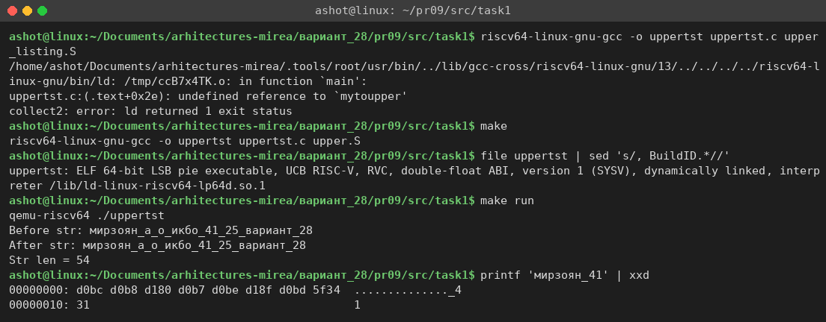
Рисунок 1 – Сборка и запуск программы uppertst (задание 1)
Программа собралась и выполнилась (рис. 1), но строка после преобразования не изменилась, а длина равна 54 (53 байта строки плюс завершающий ноль — как и в пособии, где для «This is a test.» выводится 16). Это ожидаемый результат: функция из пособия умеет переводить в верхний регистр только латинские буквы a–z из таблицы ASCII. Цифры и подчёркивания и так не имеют регистра, а кириллица в UTF-8 кодируется двумя байтами: первый байт 0xD0 или 0xD1, второй — из диапазона 0x80–0xBF (это видно в дампе xxd на рис. 1: «м» = d0 bc, «и» = d0 b8, «р» = d1 80). Все эти байты больше 0x7F, то есть не являются символами ASCII и не попадают в диапазон 'a' (0x61) – 'z' (0x7A).
Как именно функция пропускает такие байты, видно в отладчике (рис. 2). Инструкция lb загружает байт со знаковым расширением, поэтому байт 0xD0 превращается в регистре t2 в 0xFFFFFFFFFFFFFFD0 = −48. Проверка bgt t2, t3 ('z') не срабатывает, а blt t2, t3 ('a') срабатывает, так как −48 < 97, и выполнение переходит на метку cont — байт записывается в выходную строку без изменений. Если бы использовалась lbu, байт 0xD0 = 208 оказался бы больше 'z', и результат был бы тем же. Перевести кириллицу в верхний регистр побайтовым вычитанием 0x20 нельзя в принципе: например, «р» = D1 80, а «Р» = D0 A0, то есть меняются оба байта. Улучшенная версия функции приведена в п. 6.
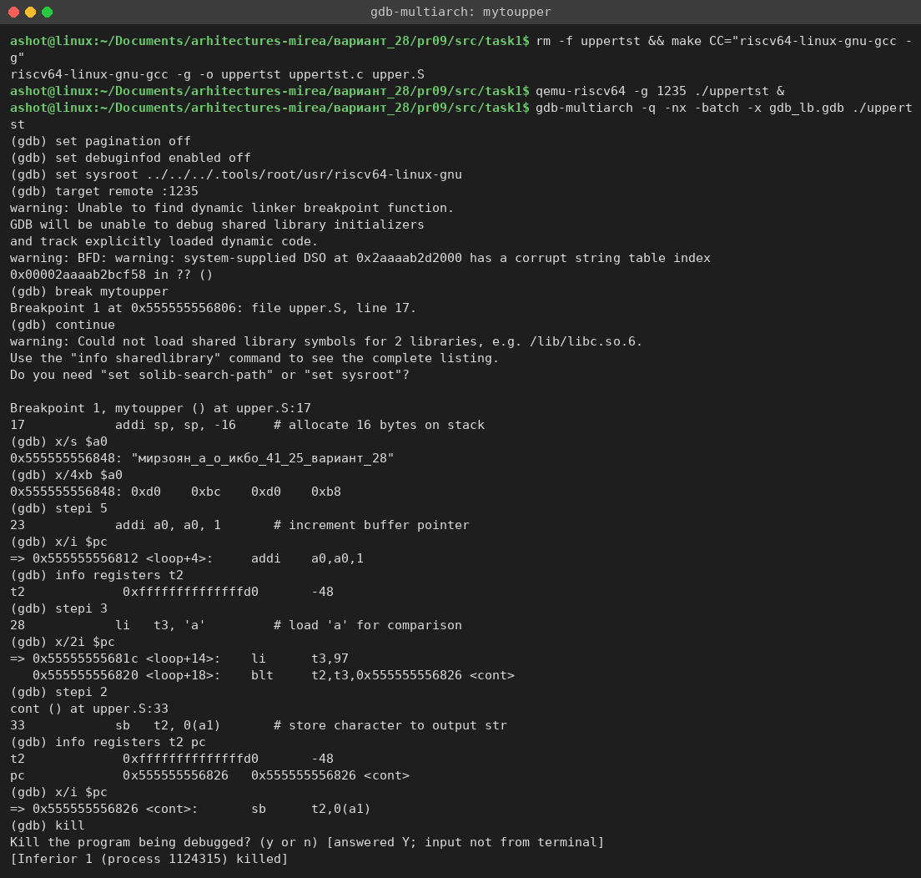
Рисунок 2 – Отладка mytoupper: байт 0xD0 после lb равен −48 и проходит без изменений
3 Задание 2: статическая библиотека
По листингу 9.17 объектный файл upper.o помещается утилитой ar в статическую библиотеку libupper.a, а программа компонуется с ней (листинг 4). При статической компоновке код функции копируется из библиотеки прямо в исполняемый файл.
Листинг 4 – makefile задания 2 (листинг 9.17)
AS = riscv64-linux-gnu-as
AR = riscv64-linux-gnu-ar
CC = riscv64-linux-gnu-gcc
LIBOBJS = upper.o
all: uppertst2
%.o : %.S
$(AS) $(DEBUGFLGS) $< -o $@
libupper.a: $(LIBOBJS)
$(AR) -cvq libupper.a upper.o
uppertst2: uppertst.c libupper.a
$(CC) -o uppertst2 uppertst.c libupper.a

Результат показан на рис. 3. Команда ar -t показывает, что библиотека содержит один модуль upper.o, nm — что в нём определён глобальный символ mytoupper (T) и локальные метки loop и cont (t). В исполняемом файле uppertst2 символ mytoupper присутствует с собственным адресом, а среди требуемых динамических библиотек (NEEDED) есть только libc и загрузчик — функция вошла в программу целиком. Здесь файл .S можно ассемблировать напрямую as, без препроцессора C, так как в upper.S нет директив #include/#define.
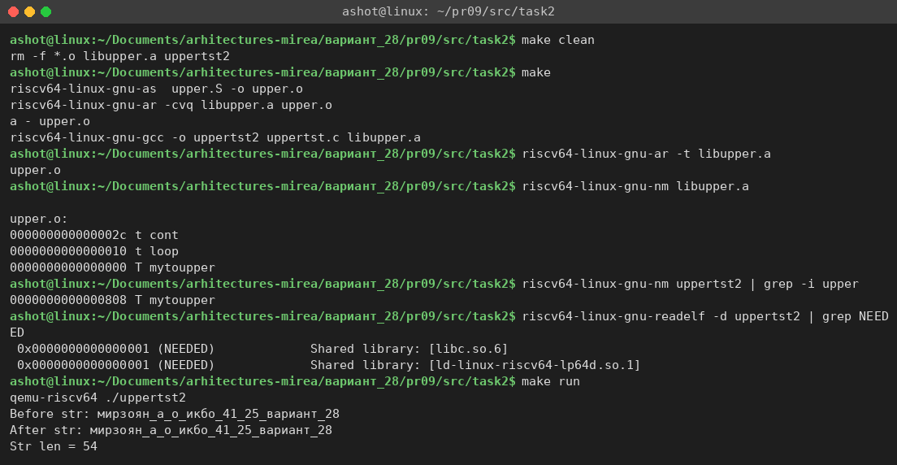
Рисунок 3 – Сборка статической библиотеки libupper.a и программы uppertst2
4 Задание 3: динамическая библиотека и ассемблерная вставка в C
По листингу 9.19 из upper.o собирается общая библиотека libup.so.1.0 с внутренним именем (soname) libup.so.1, и на неё создаются символические ссылки libup.so.1 и libup.so. В пособии библиотека переносится командой sudo в /usr/local/lib и регистрируется через ldconfig. Прав root у меня нет, поэтому библиотека «устанавливается» в каталог lib/ рядом с программой, а путь к нему записывается в исполняемый файл ключом компоновщика -Wl,-rpath,'$ORIGIN/lib' ($ORIGIN — каталог, где лежит сама программа). Код функции не использует абсолютных адресов, поэтому объектный файл подходит для общей библиотеки без перекомпиляции с -fPIC.
Листинг 5 – makefile задания 3 (на основе листинга 9.19)
AS = riscv64-linux-gnu-as
CC = riscv64-linux-gnu-gcc
LIBDIR = lib
LIBOBJS = upper.o
all: uppertst3 uppertst4
%.o : %.S
$(AS) $(DEBUGFLGS) $< -o $@
libup.so.1.0: $(LIBOBJS)
$(CC) -shared -Wl,-soname,libup.so.1 -o libup.so.1.0 $(LIBOBJS)
mkdir -p $(LIBDIR)
mv libup.so.1.0 $(LIBDIR)
ln -sf libup.so.1.0 $(LIBDIR)/libup.so.1
ln -sf libup.so.1.0 $(LIBDIR)/libup.so
uppertst3: libup.so.1.0
$(CC) -o uppertst3 uppertst.c -L$(LIBDIR) -lup -Wl,-rpath,'$$ORIGIN/lib'
uppertst4: uppertst4.c
$(CC) -o uppertst4 uppertst4.c

Сборка и проверка библиотеки показаны на рис. 4. file определяет libup.so.1.0 как «shared object» для RISC-V, readelf -d показывает soname libup.so.1, а nm -D — что mytoupper экспортируется в динамической таблице символов. Программа uppertst3 теперь зависит от libup.so.1 (строка NEEDED) и содержит RUNPATH $ORIGIN/lib, поэтому запускается и из своего каталога, и из соседнего.
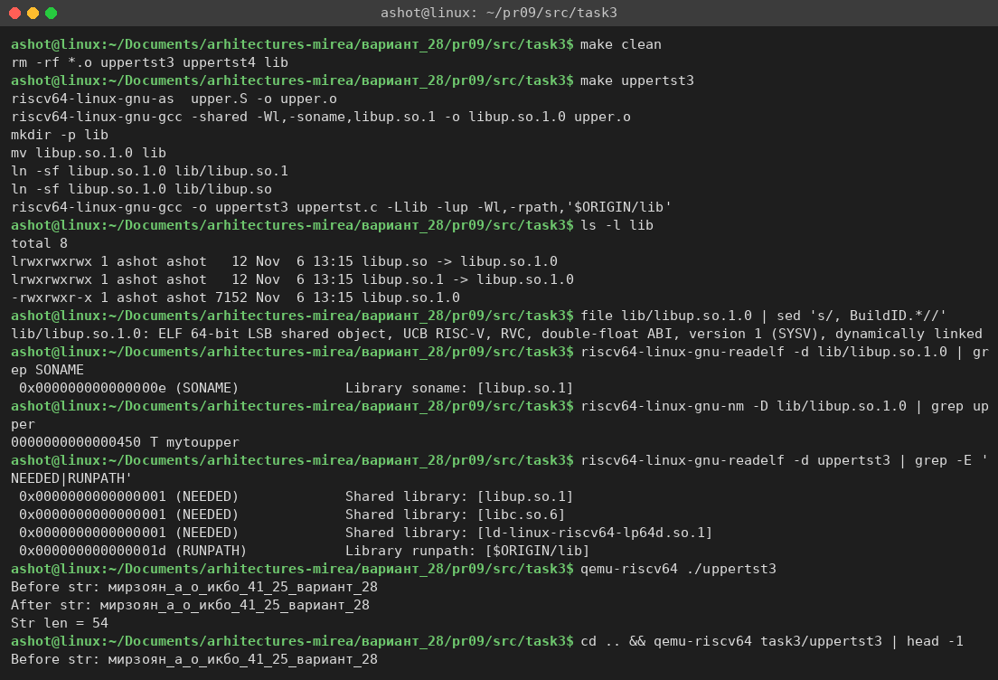
Рисунок 4 – Сборка динамической библиотеки libup.so и программы uppertst3
Как и в листинге 9.21, в дизассемблере uppertst3 вместо кода функции видна заглушка mytoupper@plt из таблицы PLT (рис. 5): auipc + ld загружают адрес функции из таблицы GOT, который динамический загрузчик заполняет при запуске, а jalr выполняет переход. Вызов из main идёт именно на эту заглушку (jal 6e0 <mytoupper@plt>). Если убрать каталог с библиотекой, загрузчик сообщает «cannot open shared object file» и программа не запускается (код 127); с переменной LD_LIBRARY_PATH, указывающей на каталог библиотеки, она снова работает. Это наглядно показывает, что код функции загружается отдельно от программы, во время запуска.
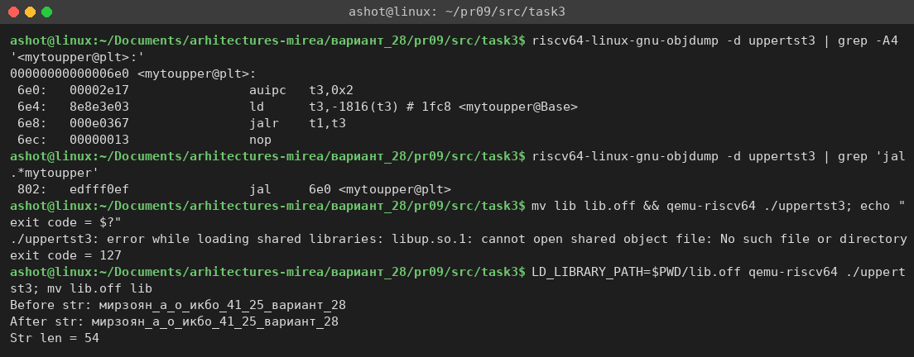
Рисунок 5 – Таблица PLT в uppertst3 и поиск библиотеки при запуске
Программа из листинга 9.22 (uppertst4.c) реализует тот же алгоритм ассемблерной вставкой asm(...) прямо в функции main. В шаблоне %0, %1, %2 заменяются регистрами, которые компилятор выделил под len, str и outBuf, а список t2, t3, t4, a0, a1 сообщает компилятору, какие регистры вставка портит (листинг 6). Программа собрана командой из задания riscv64-linux-gnu-gcc -o uppertst4 uppertst4.c (рис. 6); в дизассемблере видно, что компилятор подставил вместо %1 и %2 регистры a5 и a4, а метки loop и cont попали в код как есть.
Листинг 6 – Ассемблерная вставка из uppertst4.c (листинг 9.22)
char *str = "мирзоян_а_о_икбо_41_25_вариант_28";
...
asm (
"mv t4, %2\n"
"loop: lb t2, 0(%1)\n"
"addi %1, %1, 1\n"
"li t3, 'z'\n"
"bgt t2, t3, cont\n"
"li t3, 'a'\n"
"blt t2, t3, cont\n"
"addi t2, t2, ('A'-'a')\n"
"cont: sb t2, 0(%2)\n"
"addi %2, %2, 1\n"
"li t3, 0 \n"
"bne t2, t3, loop\n"
"sub %0, %2, t4\n"
: "=r" (len)
: "r" (str), "r" (outBuf)
: "t2", "t3", "t4", "a0", "a1"
);

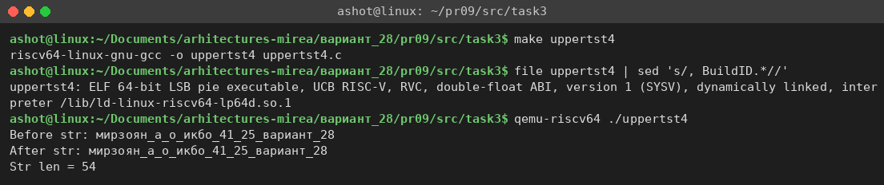
Рисунок 6 – Сборка и запуск программы uppertst4 с ассемблерной вставкой
Результат всех трёх вариантов (функция в объектном файле, в статической и в динамической библиотеке, ассемблерная вставка) одинаков: строка не меняется, длина 54. Замечу, что вставка из листинга 9.22 изменяет регистры %1 и %2, объявленные только входными операндами, — формально правильнее было бы описать их как "+r". Без оптимизации (как в задании) это работает, но при -O2 компилятор вправе считать, что эти регистры после вставки не изменились.
5 Задание 4: вызов функции из Python
Модуль ctypes загружает общую библиотеку в адресное пространство самого интерпретатора, поэтому архитектура интерпретатора и библиотеки должна совпадать. Python на хосте собран для x86_64 и RISC-V-библиотеку загрузить не может: на рис. 8 видно, что при попытке выполнить скрипт обычным python3 вызов CDLL завершается ошибкой OSError, хотя файл существует (file подтверждает, что это объект RISC-V): загрузчик glibc отбрасывает ELF-файл чужой архитектуры и сообщает, что подходящий файл не найден. Поэтому скрипт нужно выполнять интерпретатором Python, собранным для RISC-V, под тем же qemu-riscv64.
Готовую сборку Python 3.12 для riscv64 я взял из архива пакетов Ubuntu 24.04 (ports.ubuntu.com). Без root-прав apt для чужой архитектуры не работает, поэтому скрипт get_python_rv64.sh скачивает нужные .deb-пакеты напрямую (python3.12-minimal, libpython3.12-minimal, libpython3.12-stdlib с модулем _ctypes, а также libffi8, zlib1g, libexpat1 — всего около 5 МБ) и распаковывает их командой dpkg-deb -x в каталог .tools/pyrv. Скрипт run_python_rv64.sh запускает этот интерпретатор в qemu-riscv64 (листинг 7): glibc берётся из sysroot через QEMU_LD_PREFIX, а libffi и остальные библиотеки — через LD_LIBRARY_PATH гостевой программы (ключ -E у QEMU). Проверка (рис. 7) показывает, что интерпретатор — 64-битный ELF для RISC-V, а platform.machine() внутри него возвращает riscv64.
Листинг 7 – Скрипт запуска RISC-V-интерпретатора run_python_rv64.sh
#!/bin/bash
ROOT=$(cd "$(dirname "$0")/../../.." && pwd)
PY=$ROOT/.tools/pyrv/root
exec qemu-riscv64 -E LD_LIBRARY_PATH=$PY/usr/lib/riscv64-linux-gnu \
$PY/usr/bin/python3.12 "$@"

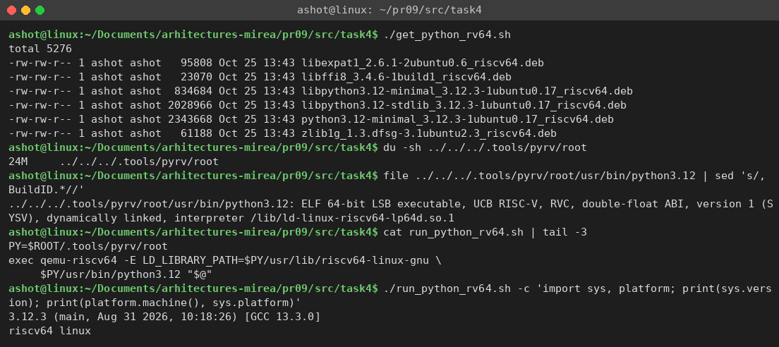
Рисунок 7 – Получение и проверка интерпретатора Python 3.12 для RISC-V
Программа на Python повторяет листинг 9.23 (листинг 8) с двумя изменениями. Во-первых, путь к библиотеке — ../task3/lib/libup.so вместо /usr/local/lib/libup.so. Во-вторых, строковый литерал вида b"..." в Python может содержать только символы ASCII, поэтому строка варианта сначала кодируется в байты UTF-8 методом encode. Через argtypes и restype для функции задаются типы аргументов (c_char_p) и результата (c_int), а create_string_buffer создаёт изменяемые буферы в памяти, адреса которых передаются в регистрах a0 и a1.
Листинг 8 – Программа uppertst.py (листинг 9.23)
import os
from ctypes import *
LIB = os.path.join(os.path.dirname(os.path.abspath(__file__)), "..", "task3", "lib", "libup.so")
libupper = CDLL(LIB)
libupper.mytoupper.argtypes = [c_char_p, c_char_p]
libupper.mytoupper.restype = c_int
inStr = create_string_buffer("мирзоян_а_о_икбо_41_25_вариант_28".encode("utf-8"))
outStr = create_string_buffer(250)
length = libupper.mytoupper(inStr, outStr)
print(inStr.value.decode())
print(outStr.value.decode())
print(length)

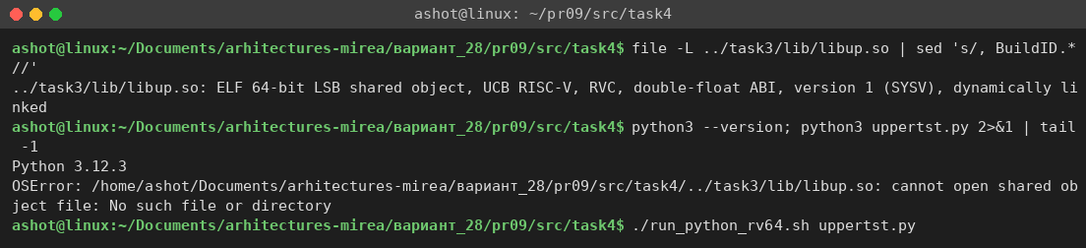
Рисунок 8 – Вызов ассемблерной функции mytoupper из Python (RISC-V)
Под RISC-V-интерпретатором скрипт успешно загрузил libup.so и вызвал ассемблерную функцию (рис. 8). Результат совпадает с программами на C: строка без изменений и длина 54.
6 Дополнительно: перевод кириллицы UTF-8 в верхний регистр
Чтобы строка варианта всё-таки переводилась в верхний регистр, я написал функцию mytoupper_utf8 (файл src/extra/upper_utf8.S) с тем же интерфейсом, что и mytoupper. Она читает байты командой lbu (без знакового расширения) и разбирает три случая:
– байт ASCII 'a'–'z' — вычитается 0x20, как в исходной функции;
– первый байт 0xD0, второй 0xB0–0xBF (буквы а–п) — второй байт уменьшается на 0x20 (а = D0 B0 → А = D0 90);
– первый байт 0xD1, второй 0x80–0x8F (буквы р–я) — первый байт становится 0xD0, а второй увеличивается на 0x20 (р = D1 80 → Р = D0 A0); отдельно обрабатывается ё = D1 91 → Ё = D0 81.
Остальные байты копируются без изменений. Длина строки при таком преобразовании не меняется, поскольку заглавные буквы кириллицы тоже занимают по 2 байта.
Листинг 9 – Фрагмент функции mytoupper_utf8 (обработка букв р–я и ё)
lead_d1: # D1 xx: р..я (80..8F) и ё (91)
lbu t4, 0(a0)
li t3, 0x91
beq t4, t3, yo
li t3, 0x80
bltu t4, t3, store
li t3, 0x8F
bgtu t4, t3, store
addi t4, t4, 0x20 # 80..8F -> A0..AF
li t2, 0xD0 # первый байт заглавных Р..Я – D0
j store2
yo: li t2, 0xD0 # ё (D1 91) -> Ё (D0 81)
li t4, 0x81
store2: # записать двухбайтовую букву
sb t2, 0(a1)
sb t4, 1(a1)
addi a1, a1, 2
addi a0, a0, 1 # второй байт входа уже обработан
j next

Обе функции собраны в общую библиотеку libup8.so. Тестовая программа на C сравнивает их на строке варианта, на строке из пособия и на строке с буквой ё и знаками препинания, а скрипт на Python вызывает mytoupper_utf8 под RISC-V-интерпретатором (рис. 9). Новая функция переводит строку варианта в «МИРЗОЯН_А_О_ИКБО_41_25_ВАРИАНТ_28», а с латиницей работает так же, как исходная.
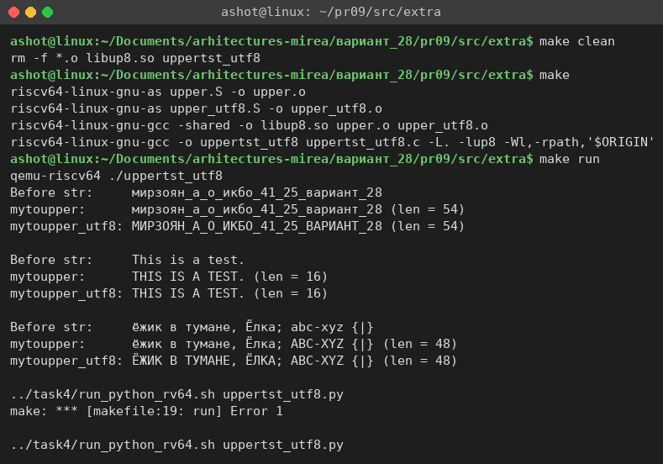
Рисунок 9 – Сравнение mytoupper и mytoupper_utf8, вызов из C и Python
7 Схема toupper в Logisim
Чтобы показать, как та же логика выглядит на уровне аппаратуры, я построил в Logisim 2.7.1 схему, которая выполняет одну итерацию цикла mytoupper для одного символа (файл src/logisim/toupper.circ, генерируется скриптом gen_toupper.py). Соответствие схемы и кода:
– 8-битный вход c — байт, который функция загружает в t2 инструкцией lb;
– два компаратора сравнивают c с константами 'a' = 0x61 и 'z' = 0x7A; используются выходы «c < 'a'» и «c > 'z'» — это условия переходов blt и bgt на метку cont. Сравнение в компараторах знаковое (в дополнительном коде), так как lb знаково расширяет байт;
– элемент ИЛИ-НЕ формирует признак is_lower: символ — строчная буква, если не выполнено ни одно из условий перехода;
– вычитатель вычисляет c − 0x20 (инструкция addi t2, t2, 'A'-'a');
– мультиплексор 2:1, управляемый is_lower, выбирает c − 0x20 или исходный c — то есть делает то же, что пара «переход на cont / выполнение addi».
Для строчной буквы 'm' (0x6D) оба условия ложны, is_lower = 1 и на выходе получается 'M' = 0x4D (рис. 10). Для символа '{' = 0x7B, который идёт в таблице ASCII сразу после 'z', срабатывает компаратор «c > 'z'», и символ проходит без изменений (рис. 11). Для байта 0xD0 (первый байт букв «а»–«п») при знаковом сравнении 0xD0 = −48 < 'a', поэтому срабатывает условие «c < 'a'» — точно так же, как blt в отладчике на рис. 2, и байт не меняется (рис. 12).
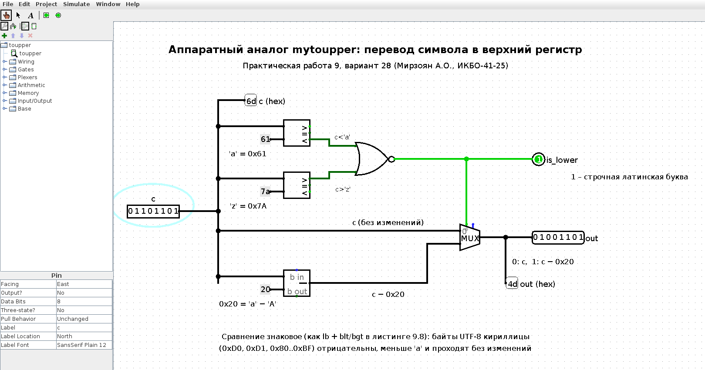
Рисунок 10 – Схема toupper в Logisim: символ 'm' преобразуется в 'M'
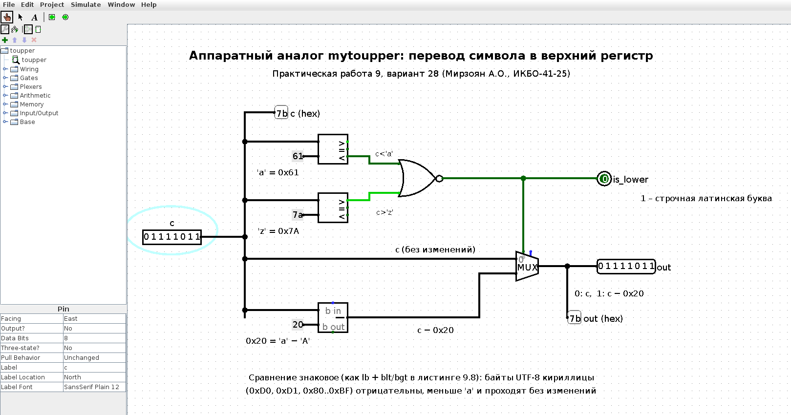
Рисунок 11 – Схема toupper: символ '{' (0x7B) не изменяется
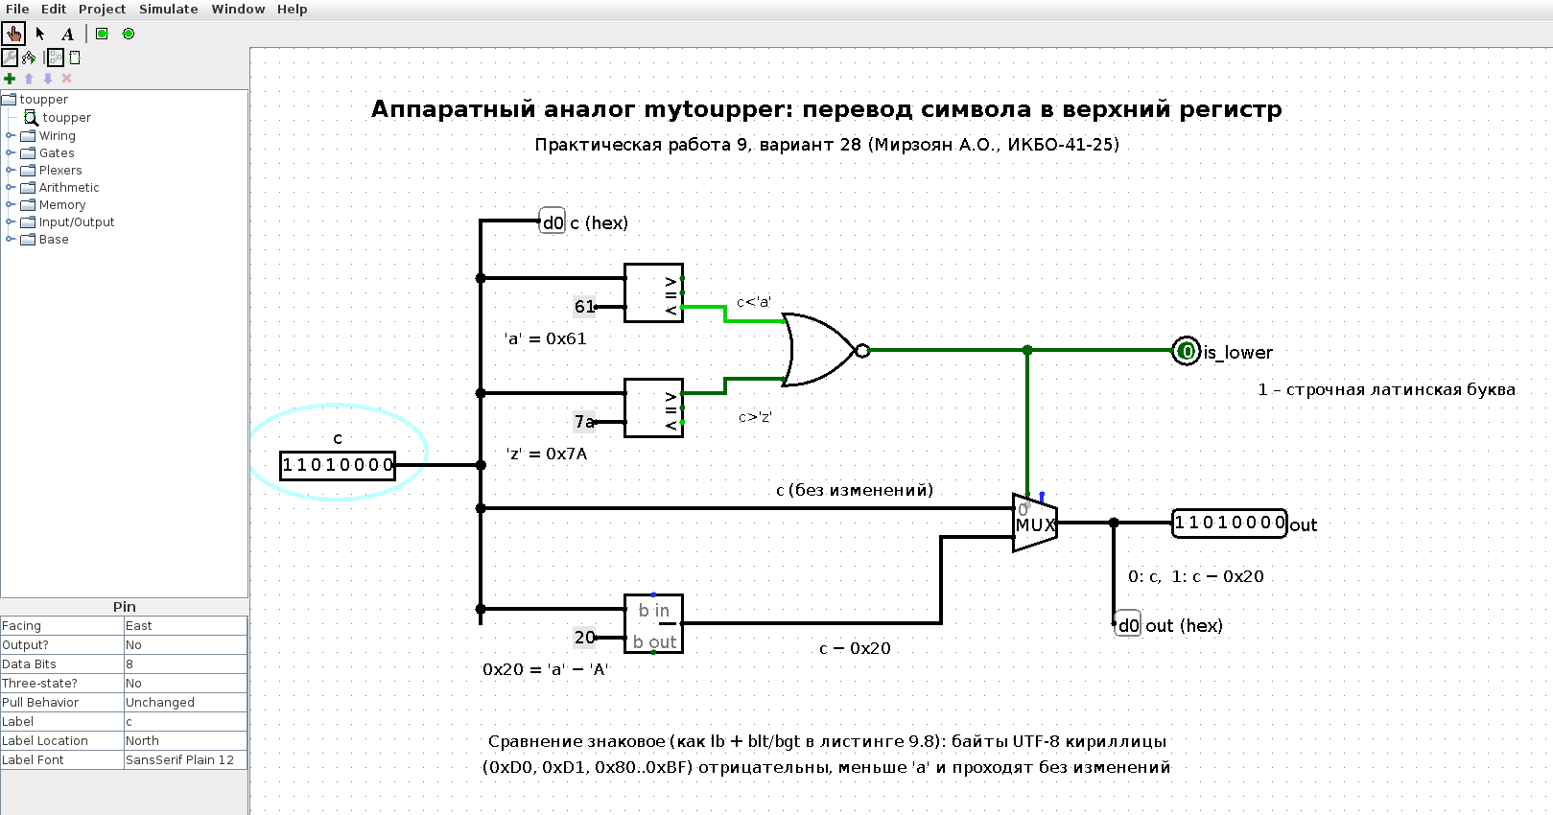
Рисунок 12 – Схема toupper: байт кириллицы 0xD0 не изменяется
Схема проверена автоматически скриптом check.js (движок JavaScript jjs из Java 8 с классами Logisim): он выставляет значения на вход c, запускает моделирование и печатает выходы. Проверены граничные значения ('a', 'z', '`', '{', 'A', цифра, байты UTF-8), а также все байты строки «This is a test.» и строки варианта: первая превращается в «THIS IS A TEST.», во второй не меняется ни один из 53 байт — так же, как у ассемблерной функции (рис. 13).
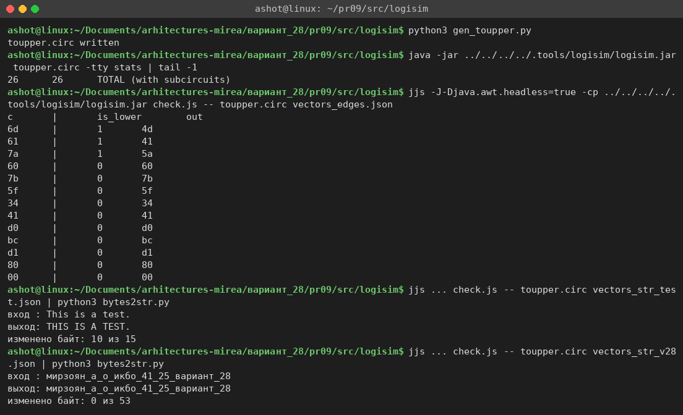
Рисунок 13 – Проверка схемы toupper подбором входных значений
ВЫВОДЫ
В ходе работы функция перевода строки в верхний регистр, написанная на ассемблере RISC-V, была вызвана из C четырьмя способами: в виде отдельного объектного файла, из статической библиотеки libupper.a, из динамической библиотеки libup.so и в виде ассемблерной вставки asm в коде на C. Во всех случаях соблюдение стандартного соглашения о вызовах (аргументы в a0–a1, результат в a0, сохранение ra и s0) позволяет C-коду вызывать ассемблерную функцию так же, как обычную. На примере objdump видно главное отличие динамической компоновки: программа вызывает функцию через заглушку PLT, а адрес подставляет загрузчик при запуске.
Та же динамическая библиотека была вызвана из Python через модуль ctypes. Для этого понадобился интерпретатор Python, собранный под RISC-V: он был получен из архива пакетов Ubuntu и запущен в эмуляторе qemu-riscv64, поскольку ctypes может загружать только библиотеки той же архитектуры, что и сам интерпретатор.
В процессе работы были найдены и исправлены неточности в листингах пособия: несовпадение имени метки и глобального символа в листинге 9.8, использование sudo и /usr/local/lib (заменено локальным каталогом и rpath), а также кириллица в байтовом литерале Python.
Функция из пособия корректно работает только с латиницей: строка варианта, записанная кириллицей в UTF-8, не изменяется, потому что её байты (0xD0, 0xD1, 0x80–0xBF) лежат вне диапазона 'a'–'z', а после знакового расширения командой lb они вообще отрицательны. Написанная дополнительно функция mytoupper_utf8 учитывает двухбайтовую структуру кириллицы и переводит строку в «МИРЗОЯН_А_О_ИКБО_41_25_ВАРИАНТ_28». Схема в Logisim показала, что логика toupper в аппаратуре сводится к двум компараторам, элементу ИЛИ-НЕ, вычитателю и мультиплексору, и ведёт себя на байтах кириллицы так же, как ассемблерная функция.

